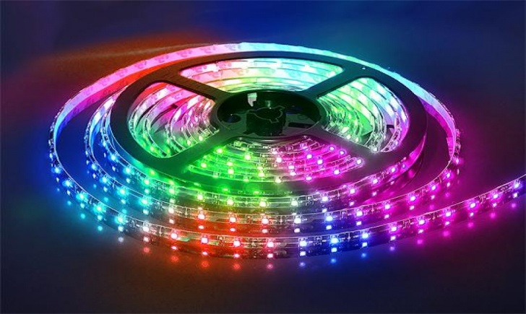
Цены на светодиодную ленту:
Не влагозащищенная (IP20):

3528 60 LED шт/м
4,8вт/м.п холодная -310 руб за 5метров
4,8вт/м.п зеленая -310 руб за 5метров
4,8вт/м.п красная –310 руб за 5метров
4,8вт/м.п синяя –310 руб за 5метров
4,8вт/м.п желтая -310 руб за 5метров

5050 30 LED шт/м
7,2вт/м.п холодная -500 руб за 5 метров
7,2вт/м.п зеленая –500 руб за 5 метров
7,2вт/м.п красная –500 руб за 5 метров
7,2вт/м.п синяя –500 руб за 5 метров
7,2вт/м.п желтая -500руб за 5 метров
7,2вт/м.п (RGB-разноцветная) -560 руб за 5 метров

3528 120 LED шт/м
9,6вт/м.п. холодная -620 руб за 5 метров
9,6вт/м.п. теплая -620 руб за 5 метров

5050 60 LED шт/м
14.4вт/м.п холодная -650руб за 5 метров
14.4вт/м.п зеленая –650руб за 5 метров
14.4вт/м.п красная –650руб за 5 метров
14.4вт/м.п синяя –650руб за 5 метров
14.4вт/м.п желтая -650руб за 5 метров
14.4вт/м.п пурпурная(фиолетовая) -750руб за 5 метров
14.4вт/м.п (RGB-разноцветная) -700руб за 5 метров

3528
19,2вт/м.п. холодная -1100руб за 5 метров

5630
28.8вт/м.п холодная -750руб за 5 метров

Влагозащищенная (IP65):

3528 60 LED шт/м
4,8вт/м.п холодная -400 руб за 5метров
4,8вт/м.п зеленая -400 руб за 5метров
4,8вт/м.п красная –400 руб за 5метров
4,8вт/м.п синяя –400 руб за 5метров
4,8вт/м.п желтая -400 руб за 5метров
5050 30 LED шт/м
7,2вт/м.п холодная -625 руб за 5 метров
7,2вт/м.п зеленая –625 руб за 5 метров
7,2вт/м.п красная –625 руб за 5 метров
7,2вт/м.п синяя –625 руб за 5 метров
7,2вт/м.п желтая -625 руб за 5 метров
7,2вт/м.п (RGB-разноцветная) -700 руб за 5 метров

3528 120 LED шт/м
9,6вт/м.п. холодная -800 руб за 5 метров
9,6вт/м.п. теплая -800 руб за 5 метров

5050 60 LED шт/м
14.4вт/м.п холодная -850руб за 5 метров
14.4вт/м.п зеленая –850руб за 5 метров
14.4вт/м.п красная –850руб за 5 метров
14.4вт/м.п синяя –850руб за 5 метров
14.4вт/м.п желтая -850руб за 5 метров
14.4вт/м.п пурпурная(фиолетовая) -925руб за 5 метров
14.4вт/м.п (RGB-разноцветная) -900руб за 5 метров

3528
19,2вт/м.п. холодная -1400руб за 5 метров (IP68)

5630
28.8вт/м.п холодная -920руб за 5 метров

Контроллер RGB ИК 24K -190руб/шт
Контроллер RGB ИК 44K -240руб/шт

Профиль алюминиевым с матовым рассеивателем-320руб/2м(шт)

Блок питания IP20 40w -300руб/шт.
Блок питания IP20 60w -420руб/шт.
Блок питания IP20 80w -660руб/шт.
Блок питания IP20 120w -750руб/шт.
Блок питания IP20 200w -1150руб/шт.
Блок питания IP65 60w -850руб/шт.
Блок питания IP65 80w -1300руб/шт.
Блок питания IP65 120w -1430руб/шт.
Блок питания IP65 200w -2350руб/шт.

